DEV ŞEKİL EŞLEŞTİRME OYUNU
Evinizdeki oyuncakları ve blokları kullanarak çocuğunuzla eğlenceli bir oyun oynamak ister misiniz?
Oyunumuzun adı DEV ŞEKİL EŞLEŞTİRME
Gelin hep birlikte oyunumuz için nelere ihtiyacımız olduğuna bakalım.
- Malzemeler:
- Evinizde bulunan bloklar ve oyuncaklar.
- 1 kalem
- 1 büyük kâğıt
Oyunu hazırlamak çok basit. Çocuğunuz ile çok kolay bir şekilde hazırlayabilirsiniz.
Adım 1: Kağıdınızı kaymaması için zemine bantlayın.
Adım 2: Seçtiğiniz blokları veya oyuncaklarınızın şekillerini kâğıdın üzerine çizin.
Adım 3: Blokları ve oyuncakları kâğıdın üzerinden çekin.
İşte bu kadar basit…Artık oynamaya başlayabilirsiniz. Tek yapmanız gereken şekilleri eşleştirmek.
ÇOCUKLAR BU AKTİVİTEDE NE ÖĞRENDİ?
- 2 ve 3 boyutlu cisimleri kavrama
- Kritik düşünmeyi geliştirme
- Mekânsal farkındalık oluşturma-şekilleri yerine yerleştirmek için onları sağa, sola döndürme
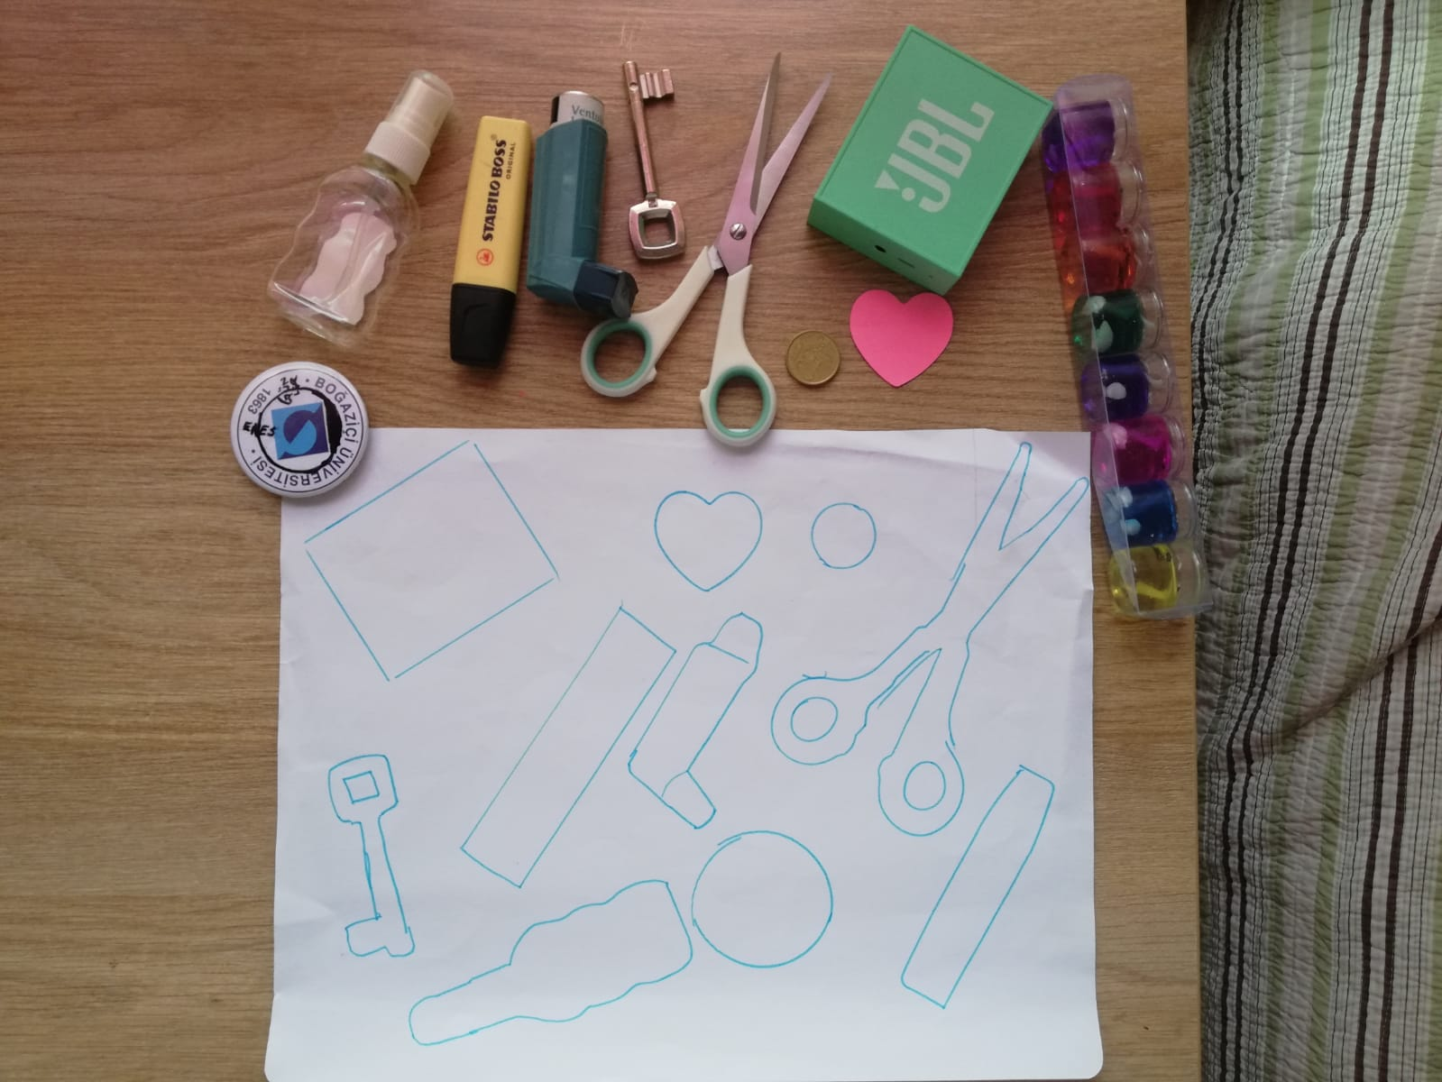

Fotoğraf: Sena Günler

KAYNAKÇA:
https://busytoddler.com/2017/01/giant-shape-match-activity/

